1：目录结构有改变：视图模板目录如图

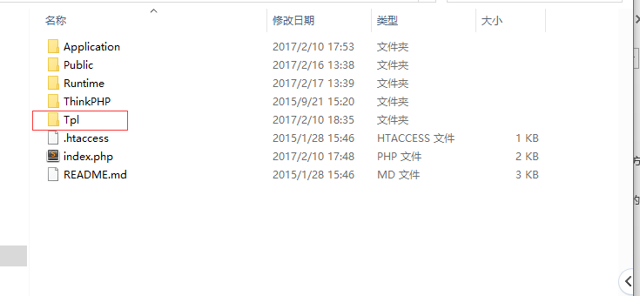:

2：添加菜单目录暂时直接在数据库添加：

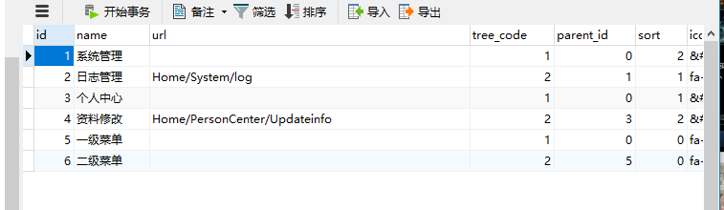

3：url的格式是模块名/控制器名/方法名

4：函数命名规范：控制器名_方法名

例子:Login_checkverify

5：添加js文件在Public/static/js目录下，参考已经有的Login.js文件，可以引入其他组件，也可以引入自定义组件，自定义组件的规范和格式详情见Layui官网或者参考validator组件。

6：日志记录的公共方法暂时还没写，后面可直接调用。

7：每个模块的控制器继承所在模块的基础控制器，详情见Home/LoginController.class.php 继承了Home/BaseController

8：菜单的图标可选来源为font awesome库和layui的图标

9：导入项目：在自己打开发目录下新建 cuitcheck然后使用svn地址[www.svn999.com/xk123.cuitcheck](http://www.svn999.com/xk123.cuitcheck) 将项目文件更新到本地

10： 自己先熟悉下，然后明天2/19到实验室分配下第一次任务吧，到不了到时候我就在群里面问好了。

11：有什么疑问的地方q我就行。

12：数据库地址：115.159.185.224

账号：cuitcheck

13：驼峰。addClass

首单词首字母小写，第二个单词首字母大写。

密码：cuitcheck123456

只用操作里面的cuitcheck表，可以导出来再本地自己调试，但是加菜单统一加到在线数据库里面

13：菜单的排序是数字越小排越前。具体添加菜单方式可参考已经存在的4个菜单。